MANUAL DE USUARIO
Aplicación móvil “Turnos de Pozo”
Sistema Integral de Gestión de Pozos Comunitarios

Pozos comunitarios San Isidro, Zapata y Cárdenas
Comisariado Ejidal de San José Carpinteros, Tepeaca, Puebla

Elaboró: | Juan José Huerta Rojas
Versión del documento: | 1.0
Plataforma: | Android
Fecha: | Octubre de 2026

CONTENIDO
Haga clic derecho aquí y seleccione “Actualizar campos” para mostrar el contenido.

1. Introducción
El presente manual describe el uso de la aplicación móvil “Turnos de Pozo”, desarrollada para administrar de forma ordenada y transparente los turnos de agua de los pozos comunitarios San Isidro, Zapata y Cárdenas, pertenecientes al Ejido de San José Carpinteros. La aplicación sustituye el control manual en libretas y permite que cada socio consulte su turno, sus multas y los avisos del pozo desde su teléfono celular.

1.1 Objetivo del manual
Guiar a los socios, contadores y usuarios en general, paso a paso, en el uso de cada una de las pantallas y funciones de la aplicación, de manera que puedan utilizarla sin necesidad de conocimientos técnicos.

1.2 Alcance
Este documento abarca la instalación de la aplicación, el inicio de sesión, la recuperación de contraseña, las funciones del perfil Socio, las funciones del perfil Contador, la consulta pública de turnos y la solución de los problemas más comunes.

1.3 ¿A quién va dirigido?
- Socios: ejidatarios con derecho de agua que necesitan conocer su turno de riego.
- Contadores: encargados de registrar multas y días sin servicio de cada pozo.
- Usuarios en general: cualquier persona de la comunidad que desee ver quién tiene el turno del día.

2. Requisitos para usar la aplicación
Tabla 1. Requisitos mínimos de uso.
Requisito | Descripción
Dispositivo | Teléfono celular o tableta con sistema operativo Android 7.0 o superior.
Conexión | Acceso a internet mediante datos móviles o red Wi-Fi.
Espacio | Aproximadamente 100 MB libres de almacenamiento.
Cuenta | Correo electrónico y contraseña asignados por el Comisariado (solo socios y contadores).
Tienda | Cuenta de Google activa para descargar la aplicación desde Google Play.

3. Instalación
La aplicación se distribuye a través de la tienda oficial Google Play. Para instalarla realice lo siguiente:
Paso 1. Abra la aplicación Google Play Store en su teléfono.
Paso 2. Abra el enlace de descarga proporcionado por el Comisariado Ejidal o busque “Turnos de Pozo”.
Paso 3. Presione el botón Instalar y espere a que termine la descarga.
Paso 4. Al finalizar, presione Abrir o busque el ícono de la gota de agua en su pantalla de inicio.
Nota: Mientras la aplicación se encuentre en etapa de prueba, solo podrán instalarla las personas cuyo correo haya sido registrado como verificador por el Comisariado.

4. Perfiles de usuario
La aplicación cuenta con tres formas de acceso; cada una muestra únicamente las funciones que le corresponden:
Tabla 2. Perfiles de usuario de la aplicación.
Perfil | ¿Necesita cuenta? | Funciones principales
Usuario en general | No | Ver la lista de socios del pozo, quién está en turno, horas de sobra y llamar a un socio.
Socio | Sí | Consultar su turno y calendario, reportar emergencias, ver notificaciones, multas, estadísticas, historial y registrar agua de sobra.
Contador | Sí | Registrar, editar, cobrar y eliminar multas; registrar recorridos (días sin servicio) del pozo.

5. Acceso a la aplicación

5.1 Pantalla de inicio y selección de pozo
Al abrir la aplicación se muestra la pantalla de bienvenida “Turnos de Pozo” (Figura 1). Lo primero es seleccionar el pozo al que pertenece: San Isidro, Zapata o Cárdenas. Cada pozo se identifica con un color, que se mantendrá en todas las pantallas.
Paso 1. Toque el nombre de su pozo; quedará marcado con una palomita.
Paso 2. Presione Iniciar sesión si es socio o contador.
Paso 3. Presione Soy usuario (ver turnos) si solo desea consultar quién tiene el turno.

5.2 Consulta pública de turnos
La opción “Soy usuario (ver turnos)” muestra la lista de socios del pozo en su orden de rotación (Figura 2). El socio que tiene el turno del día aparece resaltado con la etiqueta “En turno”; los demás aparecen como “Inactivo”. Si algún socio registró horas de agua de sobra, se indica debajo de su nombre.
- Botón de teléfono: llama directamente al socio.
- Ícono de flechas: actualiza la información (también puede deslizar la lista hacia abajo).
- Ícono de campana: activa o desactiva los avisos del pozo (emergencias, multas, recorridos, horas de sobra y festivos).
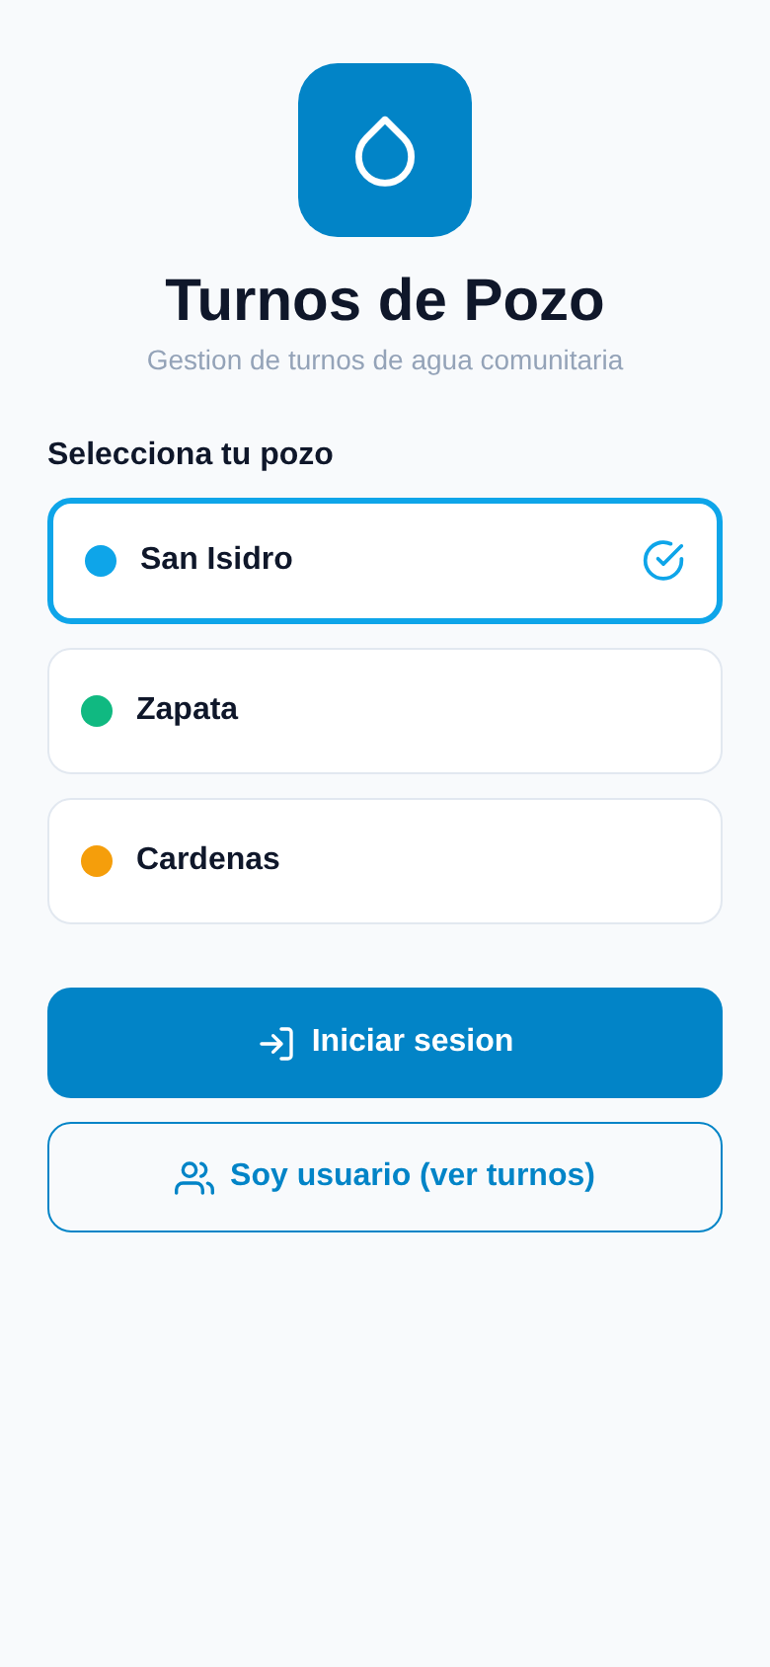 | 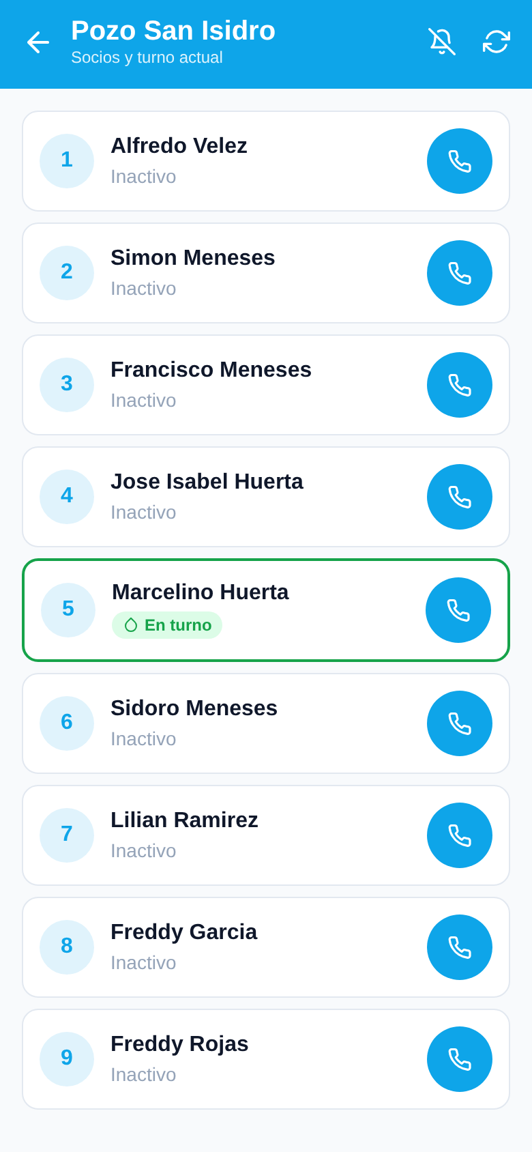
Figura 1. Pantalla de inicio y selección de pozo. | Figura 2. Consulta pública de socios y turno actual.

5.3 Inicio de sesión
Los socios y contadores ingresan con el correo y la contraseña que les asignó el Comisariado (Figura 3).
Paso 1. Escriba su correo electrónico.
Paso 2. Escriba su contraseña. Puede tocar el ícono del ojo para verla y comprobar que esté bien escrita.
Paso 3. Presione Entrar. La aplicación lo llevará automáticamente a la pantalla de su perfil (Socio o Contador).
Nota: La sesión permanece abierta en su teléfono; no necesita escribir su contraseña cada vez que abra la aplicación.

5.4 Recuperar contraseña
Si olvidó su contraseña, presione “Se me olvidó la contraseña” en la pantalla de inicio de sesión (Figura 4). El proceso consta de tres etapas, indicadas por la barra de avance superior:
Paso 1. Escriba el correo de su cuenta y presione Siguiente. El código de seguridad se envía al Comisariado.
Paso 2. Solicite el código de 6 dígitos al Comisariado, escríbalo y presione Entrar. El código vence en 15 minutos.
Paso 3. Escriba su nueva contraseña (mínimo 6 caracteres), confírmela y presione Guardar contraseña.
Paso 4. Presione Ir a iniciar sesión e ingrese con su nueva contraseña.
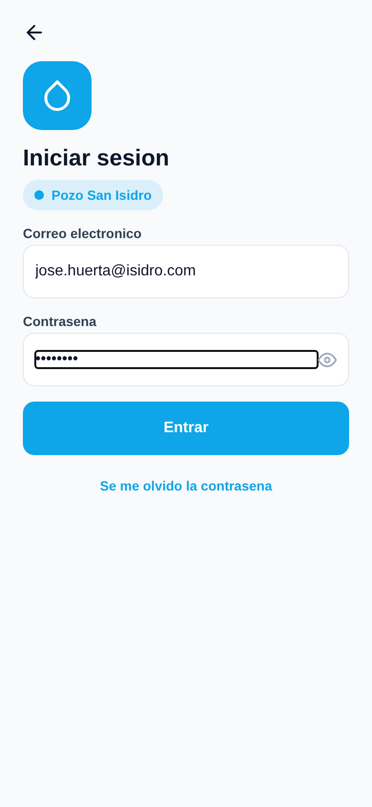 | 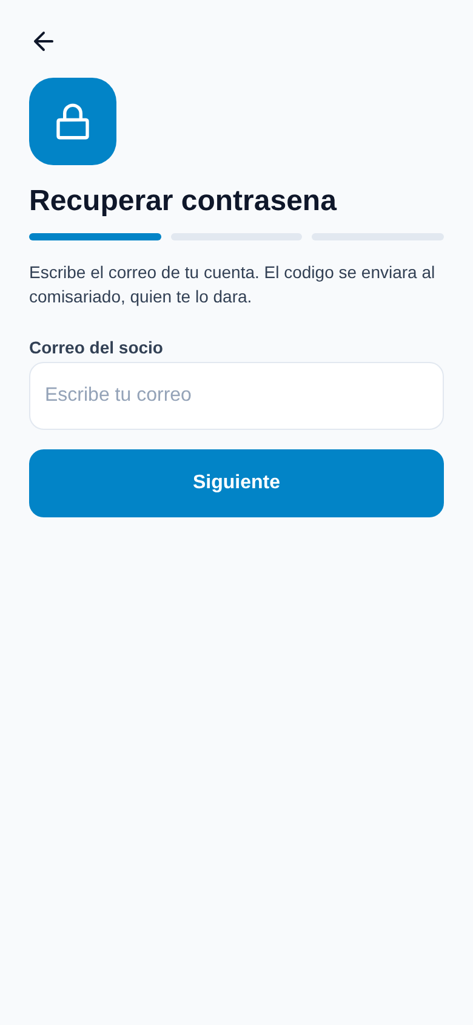
Figura 3. Pantalla de inicio de sesión. | Figura 4. Recuperación de contraseña.

6. Módulo del Socio
Al iniciar sesión como socio se muestra una barra inferior con cuatro secciones: Inicio, Estadísticas, Historial y Perfil. Desde la pantalla de Inicio también se accede a Emergencia, Notificaciones, Multas y Agua de sobra.

6.1 Pantalla de Inicio: turno del día y calendario
La parte superior muestra la tarjeta “Turno de hoy” con el nombre del socio al que le corresponde el agua (Figura 5). Debajo se encuentran cuatro botones de acceso rápido y el calendario del mes, en el que se distinguen los siguientes colores:
Tabla 3. Significado de los colores del calendario.
Color en el calendario | Significado
Color del pozo | Días en los que usted tiene turno.
Verde | Turno caído: día sin servicio registrado por el contador.
Rojo | Emergencia o día festivo: no hay servicio y la rotación se recorre.

6.2 Reportar una emergencia
Si detecta una falla en la red de agua, presione el botón Emergencia y seleccione el tipo de problema: Fuga en tubería, Problema en hidrante o Baja presión de agua (Figura 6). El aviso se envía de inmediato a todos los integrantes del pozo y aparece un mensaje de confirmación en la parte superior.
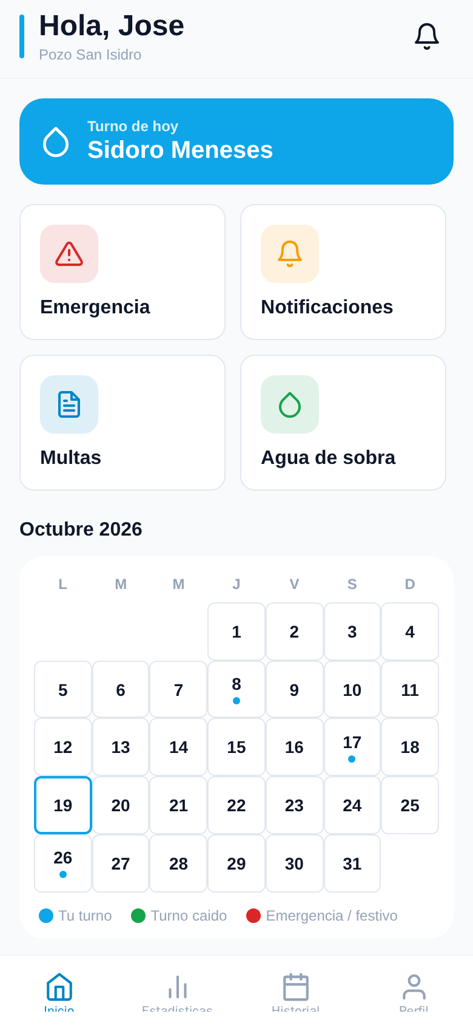 | 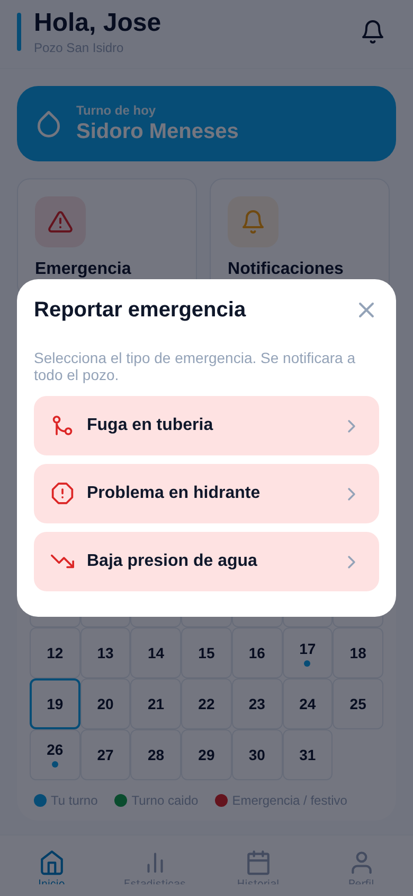
Figura 5. Pantalla de Inicio del socio. | Figura 6. Ventana para reportar una emergencia.

6.3 Notificaciones
El botón Notificaciones (o el ícono de campana) muestra los avisos del pozo: emergencias, multas, recorridos, horas de sobra y cambios de turno, con su fecha y hora (Figura 7). Los avisos nuevos aparecen resaltados; presione “Marcar todas como leídas” para limpiarlos.

6.4 Consultar multas del pozo
El botón Multas muestra la lista de socios del pozo con el número de multas de cada uno (Figura 8). Su nombre aparece con la leyenda “(tú)” y se despliega automáticamente. Toque cualquier socio para ver sus multas con el motivo, el monto, la fecha y el estado: Pagado o No pagado. Al tocar una multa se abre su detalle.
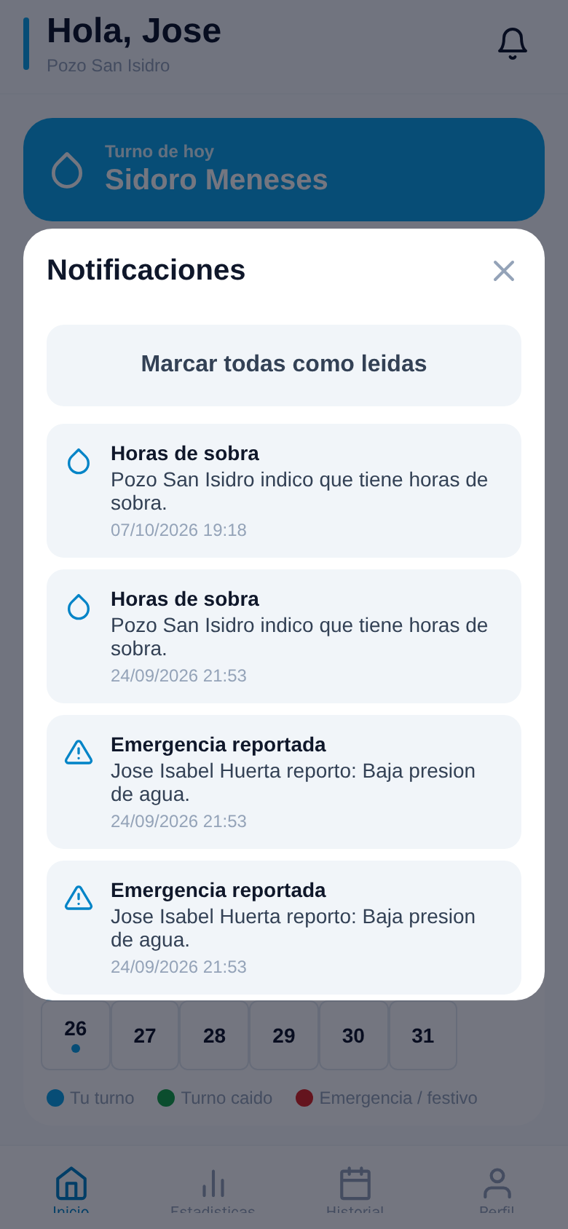 | 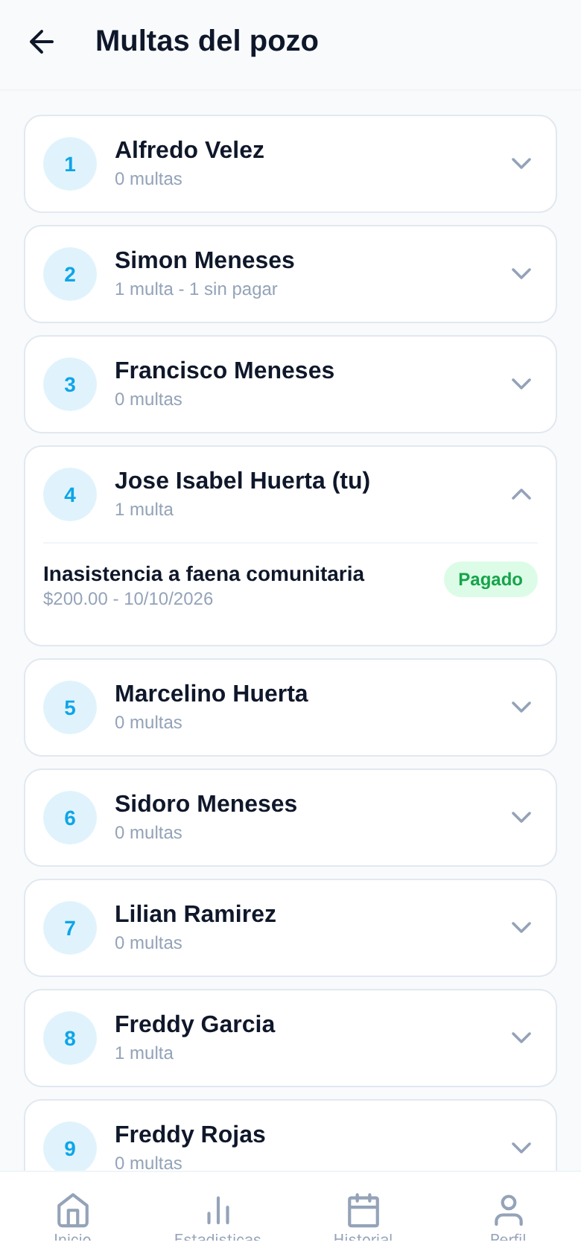
Figura 7. Ventana de notificaciones. | Figura 8. Consulta de multas del pozo.

Nota: Las multas solo pueden ser registradas y marcadas como pagadas por el contador. La aplicación lleva el control del estado de la multa, pero el pago se realiza directamente con el Comisariado.

6.5 Registrar agua de sobra
Cuando un socio no utiliza todas las horas de su turno, puede ofrecerlas a los demás desde el botón Agua de sobra (Figura 9):
Paso 1. En “¿Cuántas horas te sobran?” toque la lista y elija el número de horas (de 1 a 24).
Paso 2. Confirme presionando Seguro, o presione Cancelar para regresar.
Paso 3. Aparecerá el mensaje Listo; presione OK. Las horas se mostrarán en la consulta pública y se notificará al pozo.
Paso 4. Para retirar horas que ya no tiene disponibles, use la sección “Quitar horas de sobra” y confirme.

6.6 Estadísticas
La sección Estadísticas presenta un resumen del pozo y del socio (Figura 10): turnos del año, número de multas propias, monto pendiente y monto pagado. Incluye una gráfica circular con el porcentaje de multas pagadas y no pagadas del pozo, una gráfica de barras con los socios con más multas y los totales de emergencias, días sin servicio y multas.
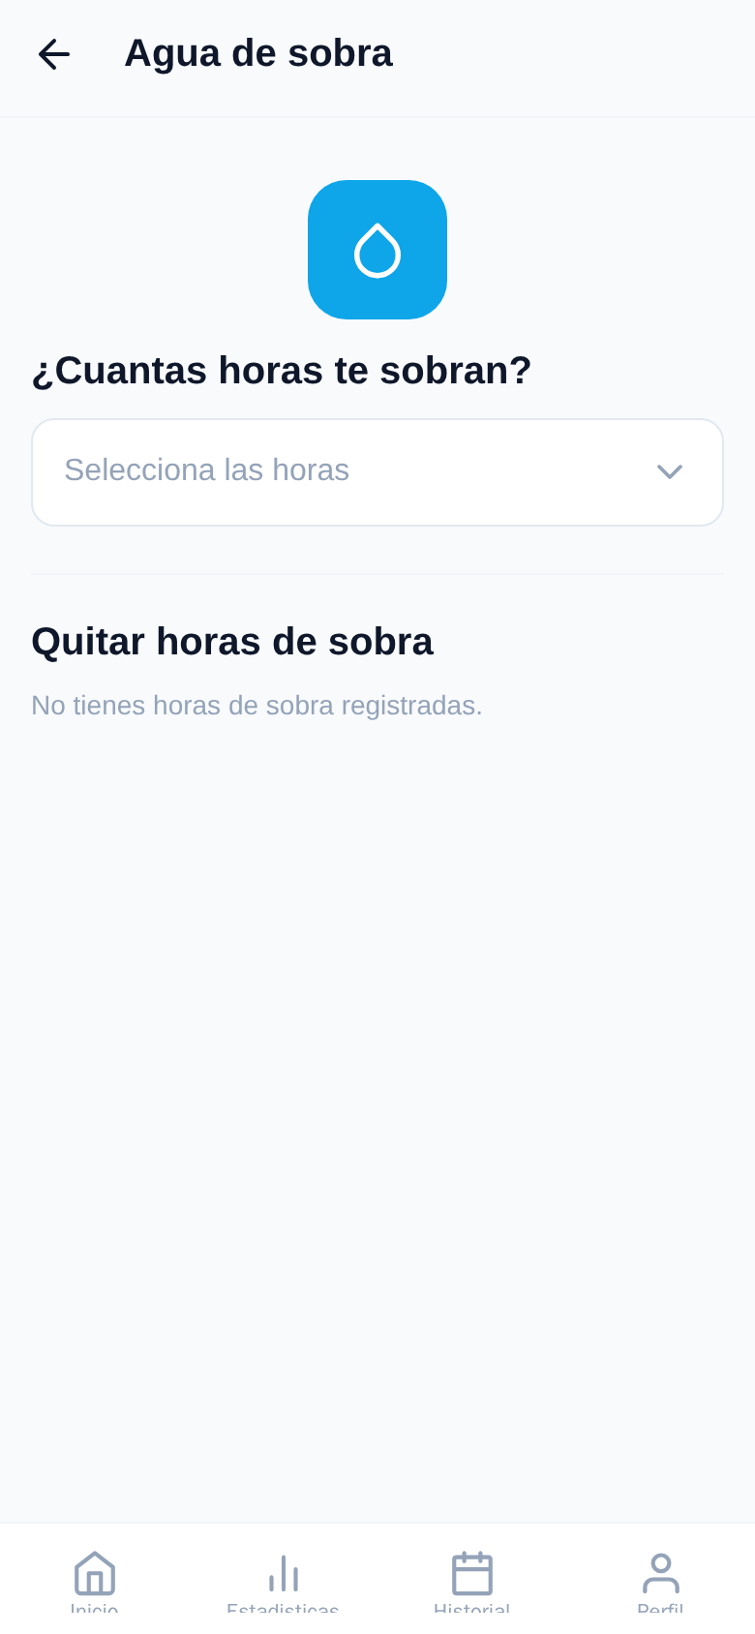 | 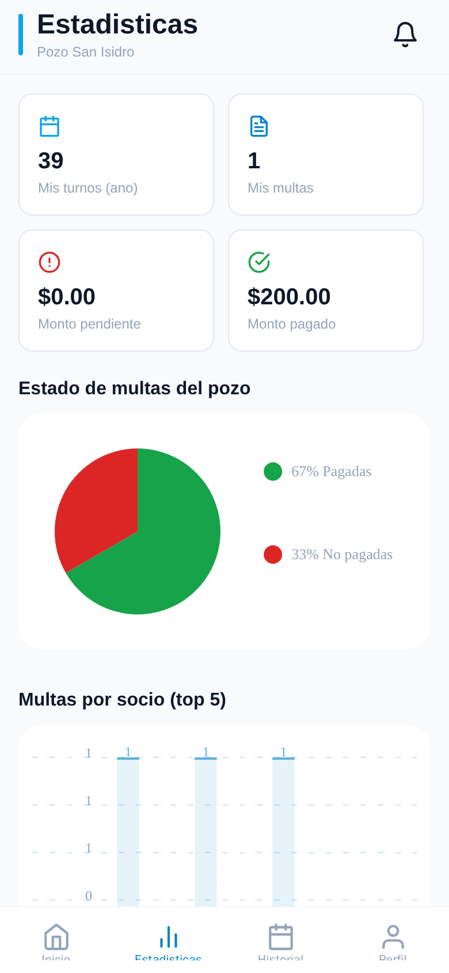
Figura 9. Registro de agua de sobra. | Figura 10. Pantalla de estadísticas.

6.7 Historial de turnos y exportación a PDF
En Historial (Figura 11) puede consultar todos los días en los que tuvo turno durante un mes:
Paso 1. Toque el selector de mes y elija el periodo que desea consultar.
Paso 2. Revise la lista de días con su estado: Turno asignado, Festivo o Sin servicio.
Paso 3. Presione Exportar a PDF para generar un documento con sus turnos, que puede guardar, imprimir o compartir.

6.8 Perfil
En Perfil (Figura 12) se muestran su nombre, correo y tipo de usuario. Desde esta pantalla puede:
- Modo oscuro: cambia los colores de la aplicación a tonos oscuros para descansar la vista.
- Cambiar contraseña: escriba su contraseña actual y la nueva (mínimo 6 caracteres) y presione Actualizar contraseña.
- Cerrar sesión: termina la sesión en el teléfono y regresa a la pantalla de inicio.
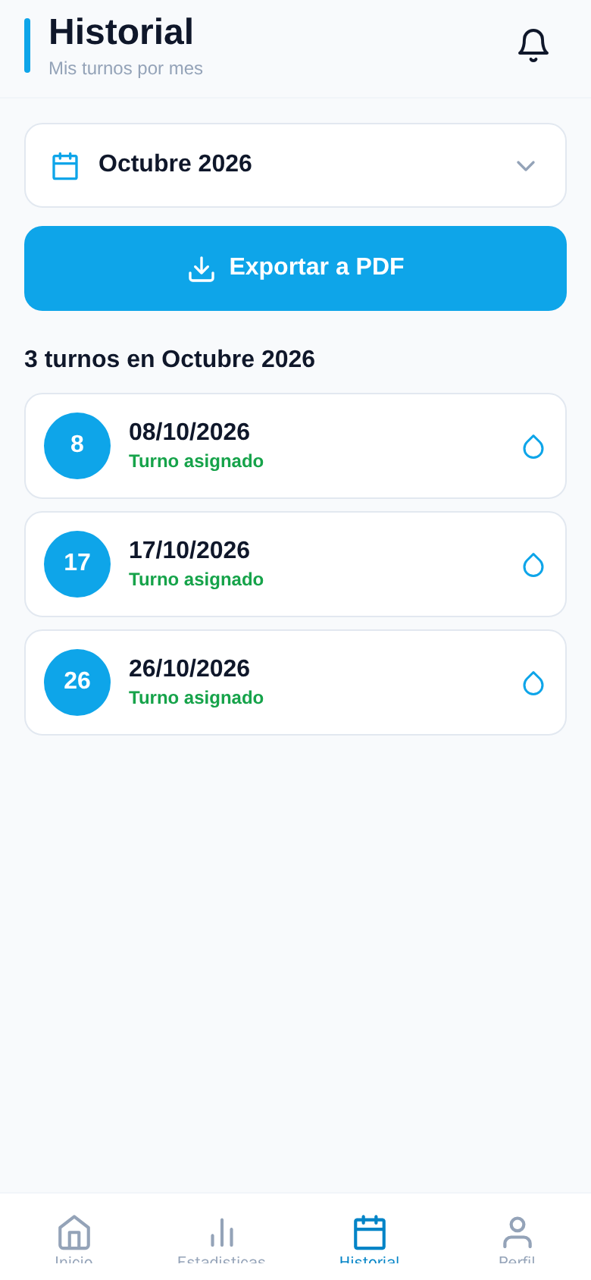 | 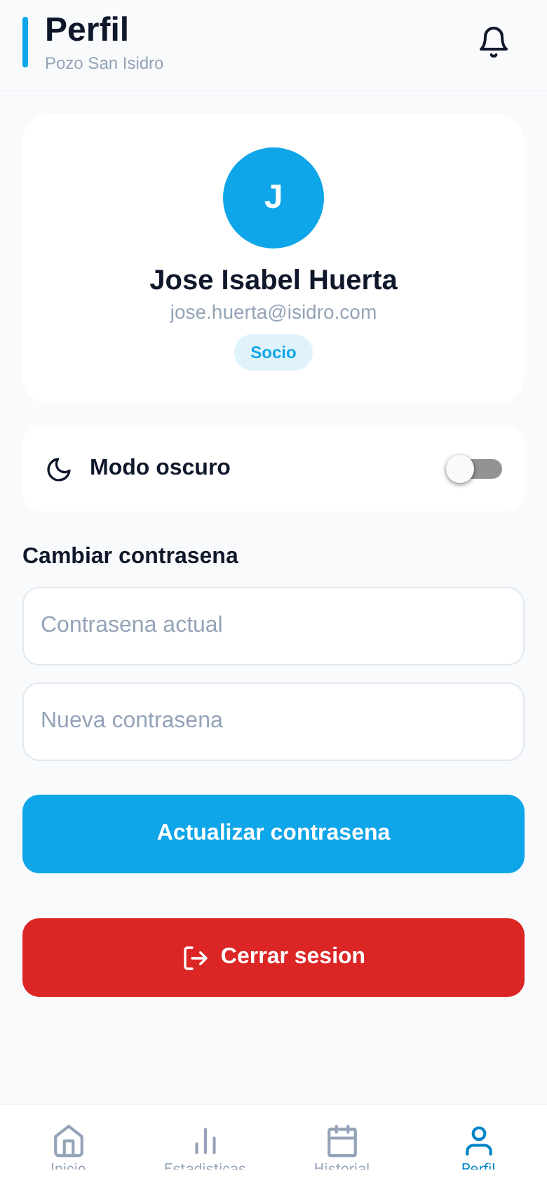
Figura 11. Historial mensual de turnos. | Figura 12. Pantalla de perfil.

7. Módulo del Contador
El contador de cada pozo dispone de tres secciones en la barra inferior: Multas, Recorrido y Perfil. La sección Perfil funciona igual que la del socio (apartado 6.8).

7.1 Registrar una multa
La pantalla Multas lista todas las multas del pozo con el nombre del socio, monto, fecha y estado (Figura 13). Para registrar una nueva multa:
Paso 1. Presione el botón Nueva multa, ubicado en la esquina inferior derecha.
Paso 2. Toque Socio y seleccione al socio sancionado de la lista.
Paso 3. Escriba la Descripción o motivo de la multa.
Paso 4. Escriba el Monto en pesos mexicanos.
Paso 5. Verifique la Fecha (formato AAAA-MM-DD); por defecto aparece la fecha del día.
Paso 6. Presione Crear multa. El socio recibirá una notificación (Figura 14).
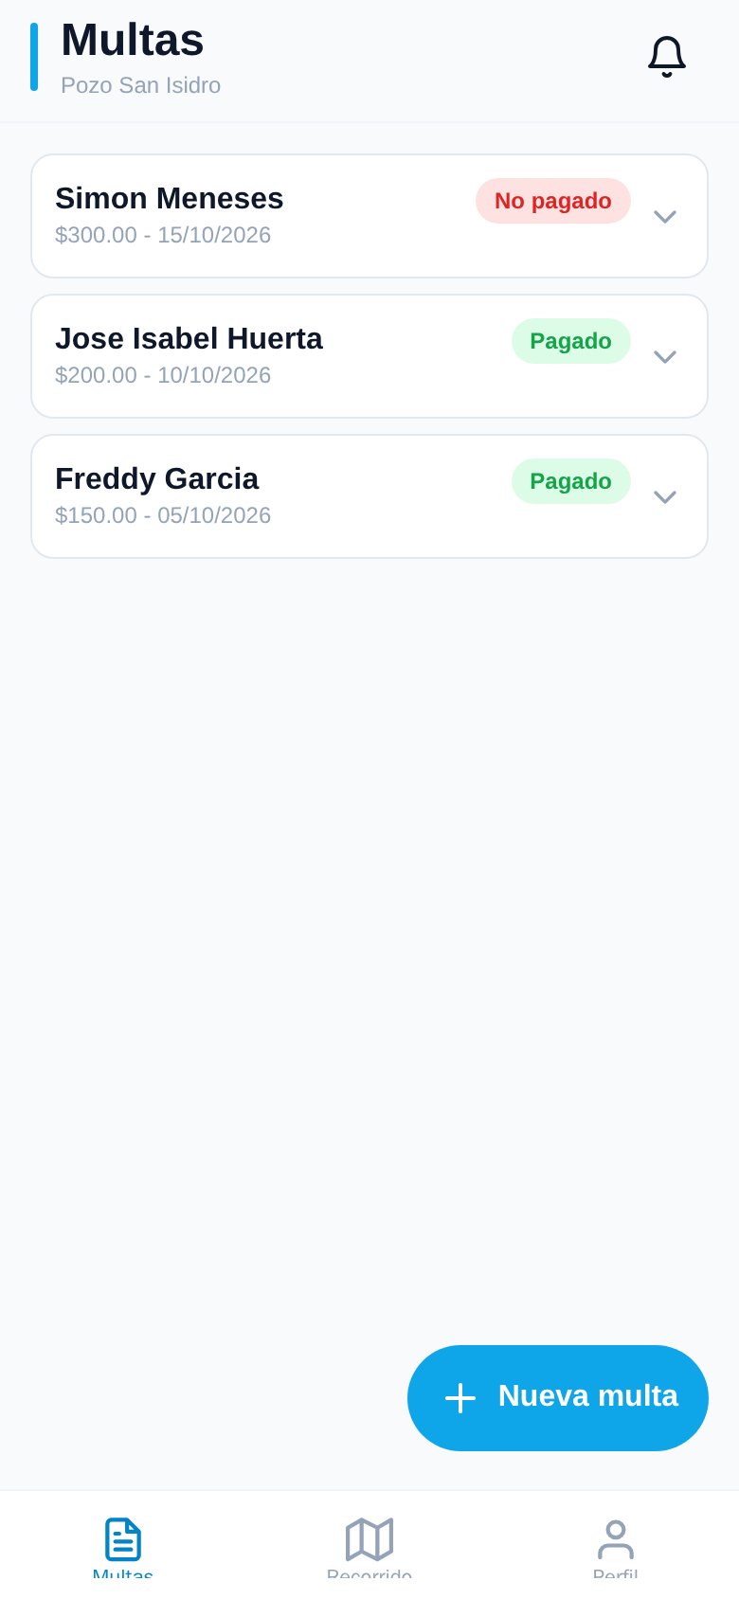 | 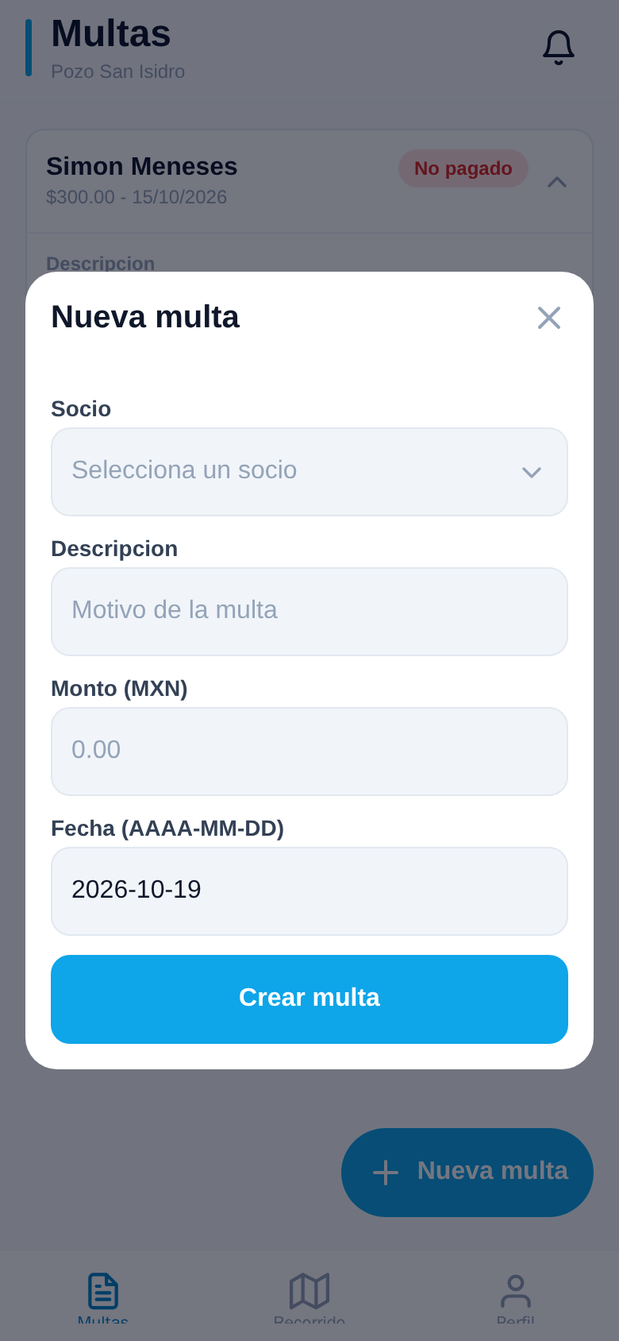
Figura 13. Lista de multas del pozo (contador). | Figura 14. Formulario para registrar una multa.

7.2 Marcar como pagada, editar o eliminar una multa
Toque una multa para desplegar su detalle (Figura 15). Se mostrarán la descripción y los botones de acción:
- Marcar pagada: registra el pago; el estado cambia a Pagado y se guarda la fecha de pago.
- Editar: permite corregir el socio, la descripción o el monto; después presione Guardar cambios.
- Eliminar (ícono de bote de basura) elimina la multa, previa confirmación con “Sí, eliminar”.
Importante: Elimine una multa solo cuando haya sido registrada por error. Si la multa ya se cubrió, utilice “Marcar pagada” para conservar el registro como evidencia.

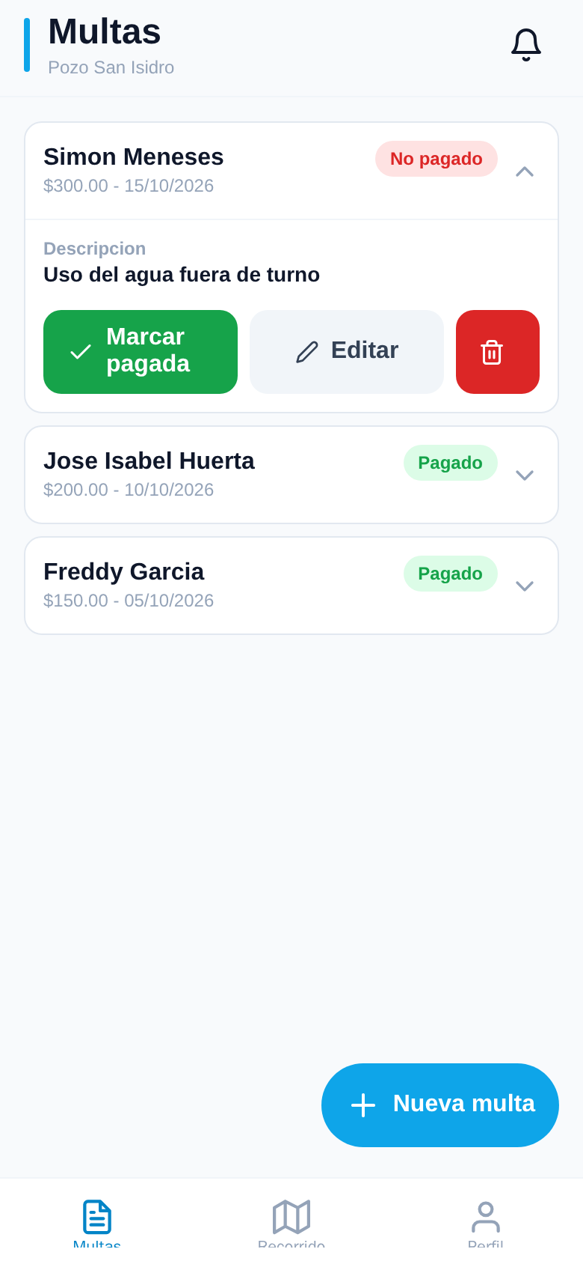
Figura 15. Detalle de una multa con sus acciones.

7.3 Registrar un recorrido (día sin servicio)
Cuando un día no habrá servicio de agua, el contador lo registra en la sección Recorrido para que la rotación se recorra automáticamente y ningún socio pierda su turno (Figura 16):
Paso 1. Toque en el calendario el día sin servicio.
Paso 2. Elija el motivo: Turno caído o Emergencia (Figura 17).
Paso 3. Si eligió Emergencia, escriba la razón en el cuadro de texto.
Paso 4. Presione Confirmar. El día se pinta en el calendario y se notifica a los socios.
Paso 5. Para deshacerlo, toque de nuevo el día y presione Quitar recorrido.
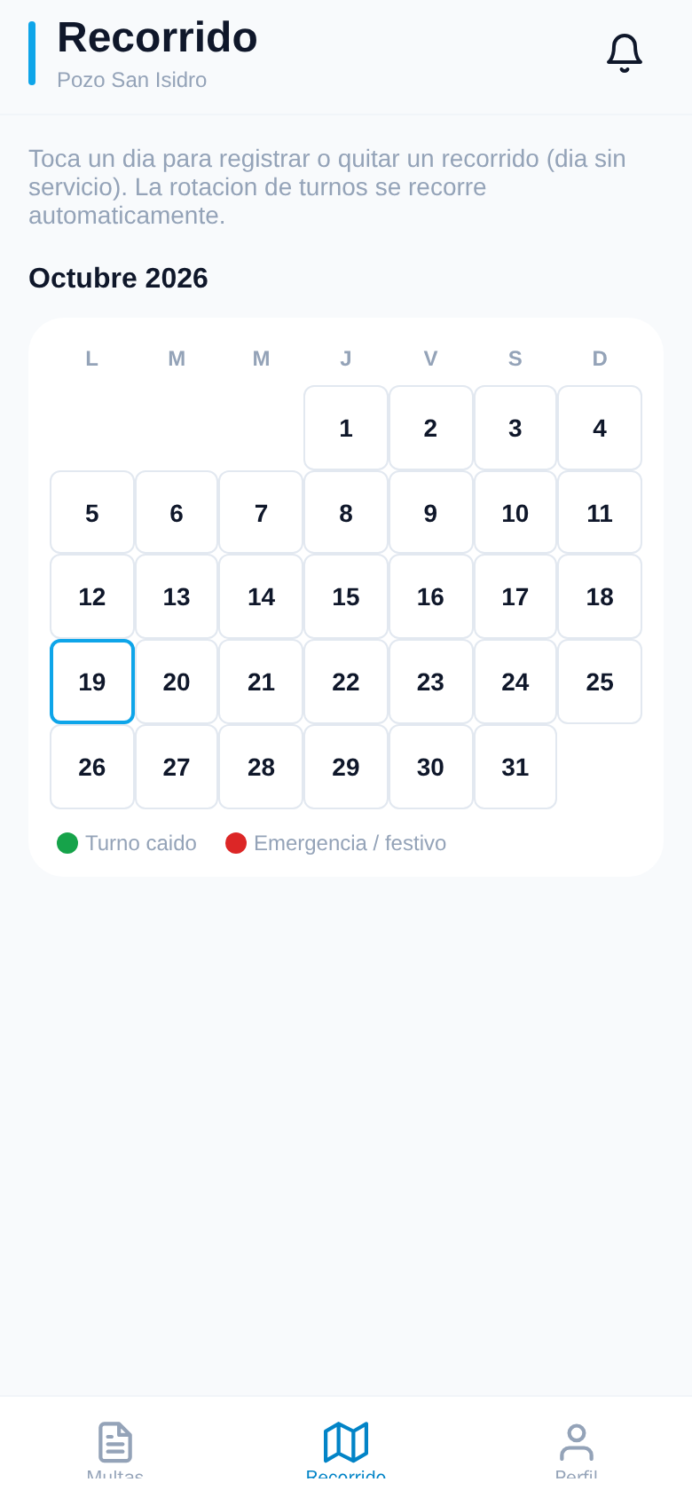 | 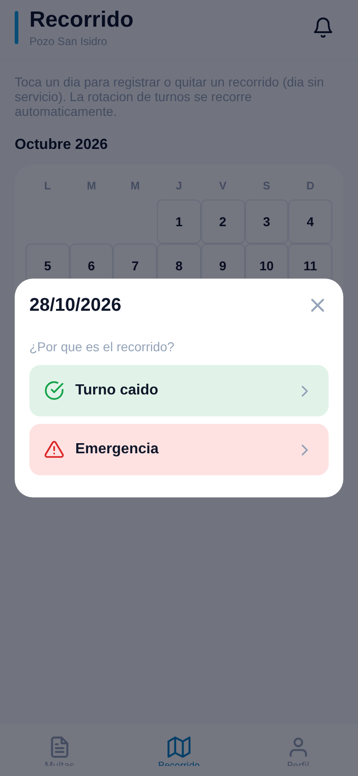
Figura 16. Calendario de recorridos. | Figura 17. Selección del motivo del recorrido.

8. ¿Cómo se asignan los turnos?
La aplicación calcula el turno de forma automática, sin intervención manual, siguiendo las reglas acordadas por la asamblea:
- Rotación en orden: cada socio tiene un número de orden; los turnos avanzan uno por uno y al llegar al último se reinicia con el primero.
- Hora de corte: el turno cambia todos los días a las 18:00 horas.
- Días no válidos: en días festivos y días sin servicio no se asigna turno; el socio que seguía conserva su lugar para el siguiente día válido.
- Transparencia: todos los usuarios ven la misma información al mismo tiempo, lo que evita confusiones y reclamos.
Ejemplo: Ejemplo: si al socio número 5 le correspondía el martes y ese día se registra un recorrido, el turno del socio 5 pasa al miércoles, y así sucesivamente para los demás.

9. Preguntas frecuentes y solución de problemas
Tabla 4. Problemas frecuentes y su solución.
Situación | Posible causa | Solución
No puedo iniciar sesión | Correo o contraseña incorrectos. | Verifique los datos con el ícono del ojo o use “Se me olvidó la contraseña”.
No llega el código de recuperación | El código se envía al Comisariado, no al socio. | Solicítelo directamente al Comisariado; recuerde que vence en 15 minutos.
La información no se actualiza | Sin conexión a internet. | Revise sus datos móviles o Wi-Fi y deslice la pantalla hacia abajo para actualizar.
No aparece mi turno | El día es festivo o se registró un recorrido. | Revise los colores del calendario; el turno se recorre al siguiente día válido.
No recibo avisos | Los avisos del pozo están desactivados. | En la consulta pública toque el ícono de campana para activarlos y acepte el permiso de notificaciones.
Veo una multa que no reconozco | Registro realizado por el contador. | Acuda con el contador o el Comisariado para aclararla.

10. Glosario
Tabla 5. Glosario de términos.
Término | Definición
Turno | Día asignado a un socio para utilizar el agua del pozo.
Rotación | Orden en que los socios reciben su turno, de forma sucesiva y cíclica.
Recorrido | Día sin servicio que hace que la rotación se recorra un día.
Turno caído | Recorrido ocasionado por una falla o suspensión del servicio.
Agua de sobra | Horas de turno que un socio no utilizará y pone a disposición de los demás.
Contador | Encargado del pozo que registra multas y recorridos.
Comisariado | Órgano del ejido que administra y representa a los pozos comunitarios.

11. Soporte y contacto
Para dudas sobre turnos, multas o cuentas de usuario, acuda al Subcomité Técnico de Aguas y Pozos Hidráulicos del Comisariado Ejidal de San José Carpinteros. Para reportar fallas de la aplicación, comuníquese con el responsable del sistema:
Tabla 6. Datos de contacto para soporte.
Concepto | Dato
Responsable del sistema | Juan José Huerta Rojas
Correo de contacto | ______________________________
Teléfono | ______________________________
Horario de atención | ______________________________

